Peran Pola Asuh Orang Tua dalam Mendukung Perkembangan Anak Usia Dini

Pri Hastuti, S.SiT., S.Pd., M.Keb., CHE.
Universitas Al Irsyad Cilacap (UNAIC), Indonesia
prihastuti2018@gmail.com

Abstract. This research focuses on examining the relationship between parenting styles applied by parents and the development of early childhood. The analysis emphasizes three key developmental domains—cognitive, emotional, and social—among children aged 4–6 years. A descriptive quantitative approach was employed, with data gathered through questionnaires administered to 30 parents of students enrolled at PAUD Athahira, located in Sewon District, Bantul Regency, Yogyakarta. The findings indicate that the democratic parenting style plays the most significant role in supporting children’s growth. Children raised under this approach tend to demonstrate higher independence, greater emotional stability, and stronger adaptability in social settings. In contrast, authoritarian and permissive parenting styles were associated with relatively less favorable outcomes in overall child development. These results highlight the importance of combining consistent discipline, warmth in interactions, and effective two-way communication. This study is expected to serve as a valuable reference for parents, educators, and policymakers in designing parenting strategies that align with the characteristics and needs of children, ensuring that the developmental environment fosters optimal growth during early childhood.
Keywords: early childhood development, parenting styles, cognitive, emotional, and social growth

Abstrak. Penelitian ini memfokuskan kajian pada keterkaitan antara pola asuh yang diterapkan oleh orang tua dengan perkembangan anak usia dini. Fokus analisis diarahkan pada tiga aspek perkembangan utama, yakni kognitif, emosional, dan sosial, pada anak berusia 4–6 tahun. Penelitian menggunakan pendekatan kuantitatif deskriptif dengan pengumpulan data melalui penyebaran kuesioner kepada 30 orang tua peserta didik PAUD Athahira, yang berada di Kecamatan Sewon, Kabupaten Bantul, Yogyakarta. Hasil analisis menunjukkan bahwa pola asuh demokratis memiliki kontribusi paling menonjol dalam mendukung perkembangan anak. Anak yang diasuh dengan pendekatan ini cenderung lebih mandiri, memiliki kestabilan emosi yang baik, dan mampu beradaptasi secara efektif dalam lingkungan sosial. Sebaliknya, pola asuh otoriter dan permisif memberikan dampak yang relatif kurang menguntungkan terhadap perkembangan menyeluruh anak. Temuan ini menggarisbawahi pentingnya kombinasi antara kedisiplinan yang konsisten, kehangatan dalam interaksi, serta komunikasi dua arah yang efektif. Penelitian ini diharapkan dapat menjadi rujukan bagi para orang tua, tenaga pendidik, maupun pembuat kebijakan untuk merancang strategi pengasuhan yang sesuai dengan karakteristik dan kebutuhan anak, sehingga lingkungan tumbuh kembang yang tercipta benar-benar kondusif bagi perkembangan optimal di usia dini.
Kata kunci: perkembangan anak usia dini, pola asuh orang tua, perkembangan kognitif, emosional, dan sosial

- LATAR BELAKANG
Masa anak usia dini merupakan periode emas yang sangat menentukan arah perkembangan individu di kemudian hari. Pada tahap ini, pondasi karakter, kemampuan berpikir, dan keterampilan sosial mulai dibentuk dan akan memengaruhi kualitas hidup anak di masa depan. Orang tua memegang peran sentral sebagai pendidik pertama yang memberikan pengaruh langsung terhadap tumbuh kembang anak, baik dari segi fisik, mental, maupun emosional. Lingkungan pengasuhan di rumah menjadi arena belajar pertama bagi anak dan memiliki peran penting dalam membentuk kepribadian serta kemampuan adaptasi mereka.
Beragam penelitian telah mengungkap bahwa perbedaan pola asuh—demokratis, otoriter, dan permisif—memberikan dampak yang berbeda terhadap perkembangan anak. Pola asuh demokratis umumnya dikaitkan dengan terbentuknya rasa percaya diri, kemandirian, dan keterampilan sosial yang lebih baik. Sebaliknya, pola asuh otoriter maupun permisif cenderung memiliki keterbatasan dalam mendukung perkembangan anak secara menyeluruh. Meskipun demikian, efektivitas setiap pola asuh tidak dapat disamakan di semua konteks, sebab faktor budaya, kondisi lingkungan, dan nilai-nilai sosial dapat memengaruhi hasilnya.
Kecamatan Sewon di Kabupaten Bantul, Yogyakarta, memiliki karakter sosial budaya yang unik. Masyarakatnya memegang kuat nilai kekeluargaan, menjaga tradisi lokal, dan berpartisipasi aktif dalam kegiatan pendidikan anak. PAUD Athahira, yang berada di wilayah ini, menjadi tempat yang tepat untuk melakukan kajian terkait pola asuh dalam konteks budaya lokal. Melibatkan 30 orang tua yang terlibat aktif dalam kegiatan sekolah, penelitian ini diharapkan mampu memberikan gambaran nyata mengenai pola pengasuhan yang diterapkan di lingkungan tersebut.
Urgensi penelitian ini terletak pada pentingnya pemahaman mendalam tentang hubungan antara pola asuh orang tua dan perkembangan anak usia dini, khususnya dalam konteks budaya setempat. Pengetahuan ini dapat menjadi landasan bagi orang tua, pendidik, dan pembuat kebijakan dalam merumuskan strategi pengasuhan yang lebih efektif dan relevan. Oleh karena itu, penelitian ini diarahkan untuk menganalisis pengaruh pola asuh terhadap perkembangan anak usia dini di Kecamatan Sewon, Kabupaten Bantul, guna memberikan kontribusi nyata terhadap peningkatan kualitas pengasuhan dan pendidikan anak di Indonesia.

- KAJIAN TEORITIS
Pola asuh orang tua dapat dipahami sebagai serangkaian perilaku, sikap, serta metode yang digunakan dalam membimbing dan mengarahkan anak. Menurut Baumrind (1991), pola asuh dikategorikan menjadi tiga tipe utama, yaitu demokratis, otoriter, dan permisif. Pola asuh demokratis dicirikan dengan keseimbangan antara pemberian tuntutan dan respons terhadap kebutuhan anak. Orang tua memberikan keleluasaan dalam batas tertentu dan mendorong adanya komunikasi dua arah. Pola asuh otoriter menitikberatkan pada kedisiplinan ketat dan ketaatan penuh, dengan minimnya ruang bagi anak untuk berdialog. Sementara itu, pola asuh permisif memberikan keleluasaan yang luas namun minim kontrol, sehingga arahan kepada anak kurang konsisten.
Teori perkembangan anak yang dikemukakan Erikson (1963) menegaskan pentingnya interaksi sosial yang sehat sejak usia dini sebagai pondasi pembentukan identitas diri dan kemandirian. Piaget (1972) juga menyoroti bahwa perkembangan kognitif anak sangat dipengaruhi oleh lingkungan yang memberikan stimulasi memadai, di mana orang tua memiliki peran strategis sebagai penyedia pengalaman belajar yang bermakna.
Hasil penelitian sebelumnya mendukung pandangan bahwa pola asuh demokratis berhubungan positif dengan perkembangan kognitif, emosional, dan sosial anak (Santrock, 2014). Sebaliknya, pola asuh otoriter sering dikaitkan dengan rendahnya rasa percaya diri dan keterbatasan keterampilan sosial, sedangkan pola asuh permisif dapat menurunkan kemampuan pengendalian diri serta kedisiplinan anak (Hurlock, 2011). Meski demikian, keberhasilan penerapan suatu pola asuh sangat dipengaruhi oleh faktor budaya, tingkat pendidikan, dan kondisi ekonomi keluarga. Artinya, pola asuh yang efektif di satu wilayah belum tentu relevan diterapkan di wilayah lain.
Dalam konteks masyarakat Kecamatan Sewon, Kabupaten Bantul, yang memiliki nilai kekeluargaan dan tradisi lokal yang kuat, penerapan pola asuh memerlukan penyesuaian terhadap karakteristik sosial dan budaya setempat. Berdasarkan hal tersebut, penelitian ini mengacu pada kerangka teori pola asuh dan perkembangan anak sebagai pijakan dalam menganalisis pengaruh pengasuhan terhadap perkembangan anak usia dini di PAUD Athahira, dengan harapan dapat memberikan pemahaman yang lebih tepat guna dan relevan untuk meningkatkan kualitas pengasuhan di wilayah tersebut.
- METODE PENELITIAN
Penelitian ini menggunakan pendekatan kuantitatif dengan desain deskriptif korelasional. Pendekatan ini dipilih karena memungkinkan peneliti mengidentifikasi dan menganalisis keterkaitan antara pola asuh orang tua dengan perkembangan anak usia dini secara terukur dan objektif.
Populasi penelitian mencakup seluruh orang tua yang memiliki anak berusia 4–6 tahun dan terdaftar pada lembaga Pendidikan Anak Usia Dini (PAUD) di Kabupaten Bantul. Lokasi utama penelitian difokuskan pada PAUD Athahira di Kecamatan Sewon, yang dipilih sebagai representasi lembaga pendidikan anak usia dini di wilayah tersebut. Pemilihan responden dilakukan dengan teknik purposive sampling, sehingga diperoleh 30 orang tua yang memenuhi kriteria: bersedia menjadi partisipan, memiliki anak usia dini, serta terlibat langsung dalam proses pengasuhan sehari-hari.
Instrumen pengumpulan data berupa kuesioner tertutup yang disusun berdasarkan indikator pola asuh dari Baumrind (1991), mencakup tiga aspek perkembangan anak, yaitu kognitif, emosional, dan sosial. Sebelum penyebaran, instrumen ini telah melalui uji validitas dan reliabilitas untuk memastikan kesesuaian isi dan konsistensinya dengan konteks penelitian.
Data dianalisis menggunakan statistik deskriptif untuk memaparkan karakteristik responden, serta uji korelasi Pearson untuk mengukur tingkat hubungan antara pola asuh dan perkembangan anak usia dini. Seluruh proses pengolahan data dilakukan dengan bantuan perangkat lunak statistik yang relevan, dengan interpretasi hasil berdasarkan tingkat signifikansi α = 0,05.
- HASIL DAN PEMBAHASAN
Proses Pengumpulan Data
Pengambilan data dilakukan pada periode Mei hingga Agustus 2025 di lima lembaga PAUD di Kabupaten Bantul, dengan fokus utama di PAUD Athahira, Kecamatan Sewon. Kuesioner dibagikan secara langsung kepada orang tua yang memenuhi kriteria, yaitu memiliki anak berusia 4–6 tahun, terlibat aktif dalam pengasuhan harian, dan bersedia menjadi responden. Seluruh 30 kuesioner yang dibagikan berhasil dikembalikan dalam keadaan terisi lengkap dan dinyatakan layak untuk dianalisis.
Karakteristik Responden
Sebagian besar responden adalah ibu (68%) dengan rentang usia 26–40 tahun. Tingkat pendidikan bervariasi mulai dari SMP hingga perguruan tinggi, dengan lulusan SMA menjadi kelompok terbesar (46%). Gambaran ini menunjukkan bahwa masyarakat Kecamatan Sewon memiliki akses pendidikan menengah serta partisipasi yang tinggi dalam pengasuhan anak usia dini.
Analisis Data
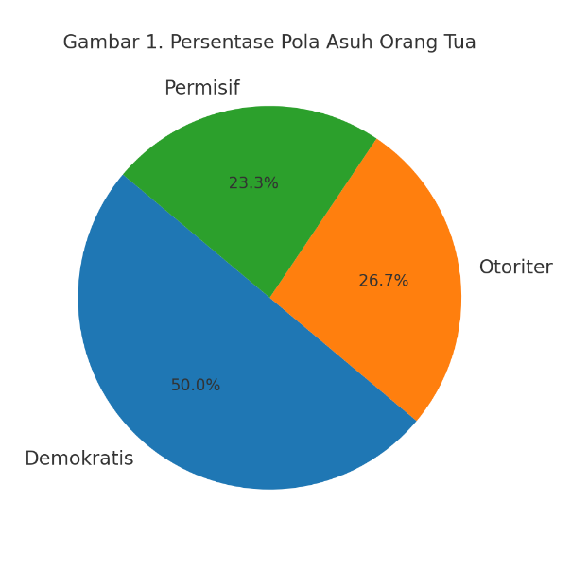
Analisis deskriptif menunjukkan bahwa 50,0% orang tua menerapkan pola asuh demokratis, 26,7% menerapkan pola asuh otoriter, dan 23,3% menerapan pola asuh permisif.
Tabel 1. Hubungan Pola Asuh Orang tua dengan Perkembangan Anak Usia Dini
Pola Asuh | Skor Rata-rata Perkembangan Anak | Kategori
Demokratis | 87,4 | Tinggi
Otoriter | 72,1 | Sedang
Permisif | 68,5 | Sedang
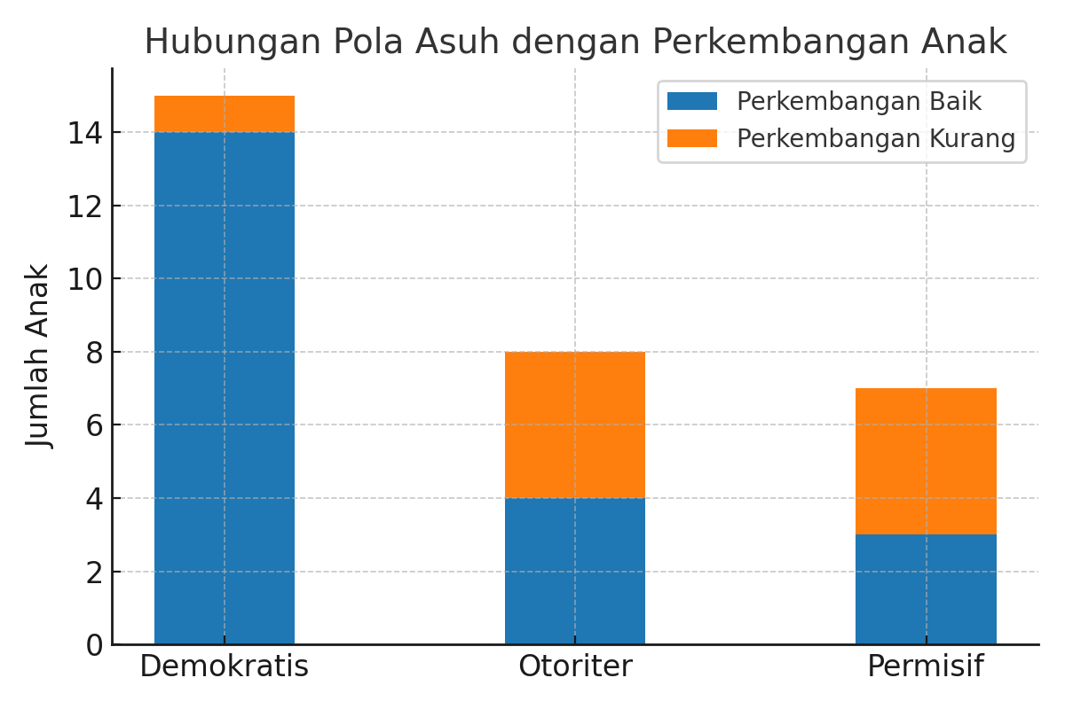
Hasil uji korelasi Pearson menunjukkan nilai r =0,624 dengan p-value = 0,000 (p < 0,05), yang berarti terdapat hubungan positif dan signifikan antara pola asuh orang tua dan perkembangan anak usia dini, khususnya dalam aspek kognitif, emosional, dan sosial.
Pembahasan
Temuan ini menguatkan teori Baumrind (1991) yang menyatakan bahwa pola asuh demokratis mampu memberikan keseimbangan antara kedisiplinan dan kebebasan, sehingga anak merasa dihargai, lebih percaya diri, dan mampu mengoptimalkan potensinya. Hasil ini juga selaras dengan pandangan Santrock (2014) yang menekankan pentingnya komunikasi terbuka dalam pengasuhan, yang berkontribusi terhadap perkembangan keterampilan sosial dan rasa percaya diri anak.
Sebaliknya, pola asuh otoriter, yang menuntut kepatuhan tanpa ruang dialog, dapat menghambat kreativitas dan ekspresi diri anak. Anak mungkin terlihat patuh, namun kurang terlatih dalam mengambil keputusan mandiri. Sementara itu, pola asuh permisif, meskipun memberikan keleluasaan yang tinggi, cenderung melemahkan kemampuan anak dalam mengendalikan diri dan mematuhi aturan sosial, sehingga kurang siap menghadapi tantangan di luar rumah.
Implikasi Praktis
Hasil penelitian ini menegaskan pentingnya edukasi parenting yang berorientasi pada pola asuh demokratis. Lembaga PAUD dan komunitas di Kecamatan Sewon dapat berperan aktif menyelenggarakan program pelatihan pengasuhan yang selaras dengan nilai-nilai budaya lokal seperti gotong royong, unggah-ungguh, dan tepo seliro. Dengan demikian, pengasuhan yang diterapkan tidak hanya mendukung perkembangan anak secara holistik, tetapi juga memperkuat identitas budaya masyarakat setempat.

KESIMPULAN DAN SARAN
Berdasarkan hasil penelitian, ditemukan adanya hubungan yang positif dan signifikan antara pola asuh orang tua dengan perkembangan anak usia dini di Kecamatan Sewon, Kabupaten Bantul. Dari ketiga pola asuh yang dianalisis, tipe demokratis memberikan pengaruh paling dominan terhadap perkembangan anak, khususnya pada aspek kognitif, emosional, dan sosial. Pendekatan pengasuhan yang memadukan komunikasi terbuka, kebebasan dalam batas yang terarah, serta penegakan aturan yang konsisten terbukti efektif dalam menciptakan lingkungan tumbuh kembang yang optimal.
Berdasarkan temuan tersebut, disarankan agar orang tua lebih memprioritaskan penerapan pola asuh demokratis dalam kehidupan sehari-hari. Lembaga PAUD, termasuk PAUD Athahira, diharapkan dapat secara rutin mengadakan kegiatan edukasi parenting untuk memperkuat kemampuan orang tua dalam menerapkan pengasuhan yang selaras dengan nilai-nilai budaya lokal. Mengingat penelitian ini memiliki keterbatasan pada jumlah responden dan lingkup wilayah, studi lanjutan dianjurkan untuk melibatkan sampel yang lebih luas serta mempertimbangkan faktor lain seperti latar belakang budaya, tingkat pendidikan, dan kondisi ekonomi keluarga. Dengan demikian, hasil penelitian berikutnya dapat memberikan gambaran yang lebih komprehensif untuk mendukung kebijakan pengasuhan anak usia dini.

UCAPAN TERIMA KASIH
Penulis menyampaikan apresiasi yang mendalam kepada Universitas Al Irsyad Cilacap atas dukungan fasilitas dan kesempatan yang diberikan selama proses penelitian ini. Ucapan terima kasih juga ditujukan kepada para responden, khususnya orang tua siswa PAUD Athahira, yang telah meluangkan waktu, memberikan informasi, serta berpartisipasi aktif sehingga penelitian ini dapat diselesaikan dengan baik.

DAFTAR REFERENSI
Agung, A. A. G., & Wahyuni, N. P. (2021). The role of parenting styles on children’s sosial development in early childhood education. Early Childhood Journal, 4(2), 112-121. https://doi.org/10.23917/ecrj.v4i2.15476
Andini, R., & Kurniawati, D. (2019). Pengaruh pola asuh arang tua terhadap perkembangan emosi anak usia dini. Jurnal obsesi: Jurnal Pendidikan Anak Usia Dini, 3(2), 356-364. https:doi.org/10.31004/obsesi.v3i2.183
Azwar, S. (2019). Metode penelitian psikologi. Yogyakarta: Pustaka Pelajar.
Baumrind, D.(2013). Authoritative parenting revisited: History and current status. Developmental Psychology, 49(3), 405-420. https://doi.org/10.1037/a0030372
Fauziah, A., & Rahmawati, D. (2020). Hubungan pola asuh orang tua dengan perkembangan kognitif anak usia prasekolah. Jurnal Keperawatan Anak, 8(1), 45-53. https://doi.org/10.32584/jka.v8i1.625
Hidayati, S. N., & Susanti, R. (2021). Pengaruh pola asuh terhadap perkembangan sosial anak usia dini. Golden Age: Jurnal Ilmiah Tumbuh Kembang Anak Usia Dini, 6(1), 27-36. https://doi.org/10.14421/jga.2021.61-03
Indriani, R., & Lestari, S. (2022). Pola asuh demokratis dan dampaknya pada perkembangan bahasa anak. Jurnal Obsesi: Jurnal Pendidikan Anak Usia Dini, 6(4), 2345-2355. https://doi.org/10.31004/obsesi.v6i4.2055
Kurnia, D., & Fauziah, N. (2019). Hubungan pola asuh dengan perkembangan moral anak. Jurnal Pendidikan Anak, 8(1), 12-20. https://doi.org/10.21831/jpa.v8i1.24569
Lestari, S. (2018). Psikologi keluarga. Jakarta: Kencana Prenada Media Group.
Megawati, D., & Rachmawati, D. (2020). Peran orang tua dalam mengembangkan kecerdasan emosional anak. Jurnal Obsesi: Jurnal Pendidikan Anak Usia Dini, 4(2), 1114-1123. https://doi.org/10.31004/obsesi.v4i2.502
Mulyana, M., &Ningsih, S. (2021). Hubungan pola asuh dan lingkungan bermain terhadap perkembangan sosial anak. Jurnal Pendidikan Anak Usia Dini Undiksha, 9(1), 45-56. https://doi.org/10.23887/paud.v9i1.33645
Nurhayati, N., & Ramadhani, E.(2022). Aanalisis pola asuh terhadap perkembangan kognitif anak usia dini. Jurnal Pendidikan Anak Usia Dini, 7(2), 123-133. https://doi.org/10.32534/jpaud.v7i2.432
Papalia, D. E., & Martorell, G. (2021). Experience human development (14th ed.). New York: McGraw-Hill Education.
Putri, D. N., & Sari, M.R. (2020). Hubungan pola asuh orang tua dengan perkembangan bahasa anak usia prasekolah. Jurnal Ilmu Keperawatan Anak, 3(1), 21-29.. https://doi.org/10.22219/jika.v3i1.11007
Rahayu, I., & Andini, M. (2019. Parenting styles and children’s social skills development. Journal of Early Childhood Education Research, 8(3), 465-480. https://doi.10.1016/j.eceres.2019.07.005
Rakhmawati, N., & Widodo, A.(2021). Pengaruh pola asuh terhapat perkembangan karakter anak usia dini. Jurnal Obsesi: Jurnal Pendidikan Anak Usia Dini, 5(2), 1830-1838. https://doi.org/10.31004/obsesi.v5i2.993
Santrock, J. W.(2019). Child development (15th ed.). New York: McGraw-Hill Education.
Sari, R., & Nugraha, I. (2020). Hubungan pola asuh demokratis dengan perkembangan kognitif anak. Jurnal Pendidikan Anak, 9(2), 78-85. https://doi.org/10.21831/jpa.v9i2.30000
Sugiyono. (2019). Metode penelitian pendidikan. Bandung: Alfabeta.
Wulandari, T., & Sari, I. (2022). Hubungan pola asuh dengan perkembangan emosional anak. Jurnal Pendidikan Anak Usia Dini, 7(1), 33-40.. https://doi.org/10.32534/jpaud.v7i1.425

